新 书 推 荐

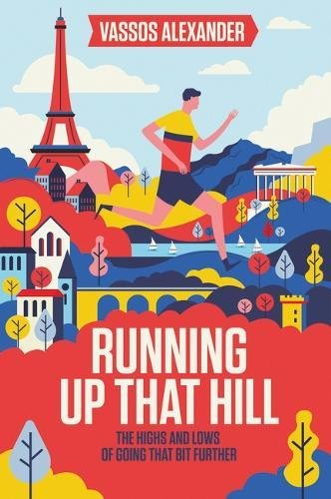
中文书名：《跑上那座山：更远一点的起伏》
英文书名：RUNNING UP THAT HILL: The highs and lows of going that bit further
作 者：Vassos Alexander
出 版 社：Bloomsbury Sport
代理公司：ANA/Jessica Wu
页 数：224页
出版时间：2018年5月
代理地区：中国大陆、台湾
审读资料：电子稿
类 型：运动

内容简介：

《跑商那座山》是对耐力跑的庆祝。穿越过城市，高山，国家，这往往是一段极为荒谬距离！这是一段大多数人想都不敢想的距离！但是体育节目主持人瓦索斯·亚历山大却竟然为它疯狂的着迷！

为什么错过了开始，他还是要在巴黎跑一场极端的比赛？为什么中途脚踝严重扭伤，他还坚持威尔士完成世界最艰难的山地比赛？为什么要追寻着最一些无情，古老的脚步，尝试世界最古老和艰难的赛跑：250公里的斯巴达超级马拉松赛（Spartathlon）?

原因很简单。因为在这里，真的可以找到快乐。耐力跑，是一种将你的身体推向极限的一种快感，一种当你战胜自己时的自信与平和。瓦索斯在本书中不仅分享了他与诸多耐力跑传奇人物交流的心得体会，也描述了了自己参加这些比赛的过程和感悟。他解刨并探索了促再说有长跑人身上所体现出的力量：执着和坚韧。

作者简介：

瓦索斯·亚历山大（Vassos Alexander）, 英国最著名的体育广播员之一。作为BBC2《克里斯埃文斯早餐》节目必不可少的部分，每天早上，他的声音都被超过1000万人所听见。他同样被电视体育迷所熟知，从网球到铁人三项，均可以找到他的声音。他同样是《不要阻止我》（Don't Stop Me Now）的作者。

媒体评价：

“这是一份有趣的读物，涵盖了250公里的斯巴达超级马拉松赛和100公里的SDW100在内挑战赛, 只不过有时需要少个脚趾甲或者拄个助行金属架。”
—《苏格兰人报》（The Scotsman）

“这是一本关于亚历山大长跑冒险经历的诙谐，实用，信息量充足的作品。”

—《户外健身报》（Outdoor Fitness）

谢谢您的阅读！
请将反馈信息发至：吴伊裴（Jessica Wu）
安德鲁·纳伯格联合国际有限公司北京代表处
北京市海淀区中关村大街甲59号中国人民大学文化大厦1705室
邮编：100872
电话：010-82449901
传真：010-82504200
Email：jessica@nurnberg.com.cn
网址：http://www.nurnberg.com.cn
微博：http://weibo.com/nurnberg
豆瓣小站：http://site.douban.com/110577/
微信订阅号：ANABJ2002

